|  |  |
| --- | --- |
| **UBND QUẬN TÂN BÌNH**  **TRƯỜNG THCS TRẦN VĂN QUANG**    **ĐỀ CHÍNH THỨC**  *(Đề gồm 02 trang)* | **KIỂM TRA GIỮA HỌC KỲ I**  **NĂM HỌC 2022 - 2023**  **MÔN TOÁN - LỚP 7**  **Thời gian làm bài: 90 phút**  *(Không kể thời gian phát đề)*  **Mã đề: 771** |

**Bài 1.** (2,0 điểm) Thực hiện phép tính:

a) 

b) 

c) 

**Bài 2.** (2,0 điểm) Tìm x, biết:

a) 

b) 

c) 

**Bài 3.** (1,5 điểm) Nhân dịp chào năm học mới, một nhà sách có chương trình khuyến mãi như sau: Khách hàng có thẻ thành viên sẽ được giảm 10% số tiền của hóa đơn. Hà đi mua 1 quyển sách tham khảo và 2 quyển truyện tranh cùng loại, sách tham khảo có giá 70 000 đồng mỗi quyển, truyện tranh có giá 30 000 đồng mỗi quyển. Hỏi bạn Hà phải trả bao nhiêu tiền, biết Hà có thẻ thành viên?

**Bài 4.** (1,0 điểm) Bảng giá tiền điện áp dụng cho hộ gia đình trong năm 2021 được tính như sau:

|  |  |
| --- | --- |
| **Số điện** | **Giá bán điện (đồng/kWh)** |
| Bậc 1: Từ |  |
| Bậc 2: Từ |  |
| Bậc 3: Từ |  |
| Bậc 4: Từ |  |
| Bậc 5: Từ |  |
| Bậc 6: Từ trở lên |  |

*(Bảng giá tiền điện chưa bao gồm thuế VAT* *)*

Nhà bạn An trong tháng  đã tiêu thụ . Hỏi tổng số tiền nhà bạn An phải thanh toán sau khi tính thuế VAT là bao nhiêu?

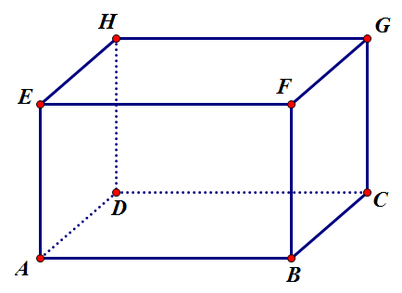**Bài 5.** (1,5 điểm) Quan sát hình hộp chữ nhật EFGH.ABCD, biết EF = 16cm, EH = 12cm, AE = 15cm.

a) Kể tên các đỉnh.

b) Kể tên các cạnh.

c) Kể tên các góc đỉnh G

d) Kể tên các đường chéo.

e) Tính diện tích xung quanh và thể tích hình hộp chữ nhật EFGH.ABCD.

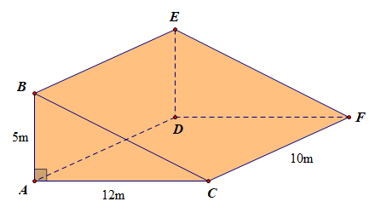**Bài 6.** (1,5 điểm) Để thi công một con dốc, người ta đúc một khối bê tông hình lăng trụ đứng tam giác có kích thước lần lượt 5m, 12m, 10m như hình vẽ. Hỏi nếu mỗi mét khối bê tông có giá 500.000 đồng thì người ta cần trả bao nhiêu tiền để xây dựng hết con dốc đó?

**Bài 7.** (0,5 điểm) Một cửa hàng có chương trình khuyến mãi như sau: Khi mua một chiếc xe máy chỉ cần thanh toán trước 30% tổng số tiền, phần còn lại sẽ trả góp theo từng tháng trong vòng hai năm không lãi suất. Mẹ Lan có mua một chiếc xe máy mới và trả góp mỗi tháng là 1 225 000 đồng. Hỏi mẹ Lan mua chiếc xe máy đó với giá là bao nhiêu?

**---HẾT---**

|  |  |
| --- | --- |
| **UBND QUẬN TÂN BÌNH**  **TRƯỜNG THCS TRẦN VĂN QUANG**    **ĐỀ CHÍNH THỨC**  *(Đề gồm 02 trang)* | **KIỂM TRA GIỮA HỌC KỲ I**  **NĂM HỌC 2022 - 2023**  **MÔN TOÁN - LỚP 7**  **Thời gian làm bài: 90 phút**  *(Không kể thời gian phát đề)*  **Mã đề: 772** |

**Bài 1.** (2,0 điểm) Thực hiện phép tính:

a) 

b) 

c) 

**Bài 2.** (2,0 điểm) Tìm x, biết:

a) 

b) 

c) 

**Bài 3.** (1,5 điểm) Nhân dịp mùa lễ hội cuối năm, một cửa hàng thời trang có chương trình khuyến mãi như sau: Khách hàng có thẻ thành viên sẽ được giảm 15% số tiền của hóa đơn. Mai đi mua 1 cái áo khoác và 2 cái sơ mi cùng loại, áo khoác có giá 300 000 đồng một áo, sơ mi có giá 120 000 đồng một áo. Hỏi bạn Mai phải trả bao nhiêu tiền, biết Mai có thẻ thành viên?

**Bài 4.** (1,0 điểm) Bảng giá tiền điện áp dụng cho hộ gia đình trong năm 2021 được tính như sau:

|  |  |
| --- | --- |
| **Số điện** | **Giá bán điện (đồng/kWh)** |
| Bậc 1: Từ |  |
| Bậc 2: Từ |  |
| Bậc 3: Từ |  |
| Bậc 4: Từ |  |
| Bậc 5: Từ |  |
| Bậc 6: Từ trở lên |  |

*(Bảng giá tiền điện chưa bao gồm thuế VAT* *)*

Nhà bạn Lan trong tháng  đã tiêu thụ . Hỏi tổng số tiền nhà bạn Lan phải thanh toán sau khi tính thuế VAT là bao nhiêu?

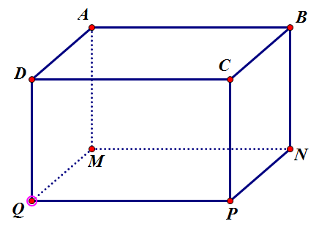**Bài 5.** (1,5 điểm) Quan sát hình hộp chữ nhật ABCD.MNPQ, biết AB = 10cm, AD = 12cm, AM = 20cm.

a) Kể tên các đỉnh.

b) Kể tên các cạnh.

c) Kể tên các góc đỉnh B

d) Kể tên các đường chéo.

e) Tính diện tích xung quanh và thể tích hình hộp chữ nhật ABCD.MNPQ.

**Bài 6.** (1,5 điểm) Để thi công một con dốc, người ta đúc một khối bê tông hình lăng trụ đứng tam giác có kích thước lần lượt 4m, 14m, 12m như hình vẽ. Hỏi nếu mỗi mét khối bê tông có giá 400.000 đồng thì người ta cần trả bao nhiêu tiền để xây dựng hết con dốc đó?

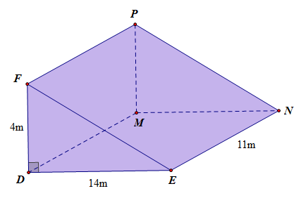

**12m**

**Bài 7.** (0,5 điểm) Nhân dịp ra mắt điện thoại iPhone 14, một cửa hàng điện máy có chương trình khuyến mãi như sau: Khi mua các dòng điện thoại iPhone 14 chỉ cần thanh toán trước 30% tổng số tiền, phần còn lại sẽ trả góp theo từng tháng trong vòng hai năm. Anh Bình có mua một chiếc điện thoại Iphone 14 promax và trả góp mỗi tháng là 1 443 750 đồng. Hỏi Anh Bình mua chiếc điện thoại đó với giá là bao nhiêu?

**---HẾT---**